**МІНІСТЕРСТВО ОСВІТИ І НАУКИ УКРАЇНИ**

**ХЕРСОНСЬКИЙ НАЦІОНАЛЬНИ ТЕХНІЧНИЙ УНІВЕРСИТЕТ**

**КАФЕДРА ІНФОРМАЦІЙНИХ ТЕХНОЛОГІЙ**

**Курсова робота**

з дисципліни: «Інженерія програмного забезпечення»

на тему: «Проектування та розробка сайту для проведення аукціону»

студента ІІІ курсу

денної форми навчання

спеціальності 121 «Інженерія програмного

забезпечення»

Швидкого О.В.

Керівник: д.т.н., професор Жарікова М.В.

Оцінка

(балів)

(ECTS)

(національна)

Члени комісії:______________( Комісаров О.С.)

(Жарікова М.В.)

(Чорний Д.О.)

Хмельницький 2023

Факультет Інформаційних технологій та дизайну

Кафедра Програмних засобів і технологій

Дисципліна Інженерія програмного забезпечення

Напрям

підготовки Програмна інженерія

Спеціальність 121 «Інженерія програмного забезпечення»

Курс 3 Група 3ПР3 Семестр 5

ХЕРСОНСЬКИЙ НАЦІОНАЛЬНИЙ ТЕХНІЧНИЙ УНІВЕРСИТЕТ

ЗАВДАННЯ

на курсовий проект студента

Швидкого Олега Валерійовича

______________________________________________________________________

1. Тема проекту: «Розробка інтернет-аукціону»

______________________________________________________________________

1. Строк здачі студентом закінченого проекту

______________________________________________________________________

1. Вхідні дані до проєкту(роботи)

______________________________________________________________________

1. Зміст пояснювальної записки (перелік питань, що необхідно розібрати)

Вступ. Опис застосування. Реалізація. Інструкція користувачу. Висновок. Список використаних джерел.

______________________________________________________________________

1. Перелік графічного матеріалу (з точною вказівкою обов’язкових креслень)

Пояснювальна записка, текст програми, прикладна програма, презентація доповіді

______________________________________________________________________

1. Дата видачі завдання ____________________________________________

КАЛЕНДАРНИЙ ПЛАН

|  |  |  |  |
| --- | --- | --- | --- |
| № | Назва етапів курсового проекту | Строк виконання етапів проекту | Примітка |
| 1 | Отримання завдання | 15.09.2023 | Виконано |
| 2 | Підбір літератури |  | Виконано |
| 3 | Аналіз предметної |  | Виконано |
| 4 | Розробка та обґрунтування технічного завдання |  | Виконано |
| 5 | Розробка концептуальної структури |  | Виконано |
| 6 | Розробка алгоритму |  | Виконано |
| 7 | Розробка основних класів, об’єктів, методів |  | Виконано |
| 8 | Розробка інтерфейсу |  | Виконано |
| 9 | Тестування |  | Виконано |
| 10 | Оформлення пояснювальної записки |  | Виконано |
| 11 | Захист курсового проекту | 2.12.2023 | Виконано |

Студент____________________________ Швидкий О.В.

(підпис) (Прізвище, ім’я, по батькові)

Керівник____________________________ Жарикова М.В

(підпис) (Прізвище, ім’я, по батькові)

____________________________________

(дата)

АНОТАЦІЯ

Ця пояснювальна записка містить інформацію про проектування та створення інтернет аукціону під назвою «Sold». Аукціон має надавати користувачу можливість отримувати підтримку зі сторони сайту, надавати перелік активних лотів та інформацію про них, брати участь у змаганні за обраний лот, додавати позиції лотів до каталогу, видаляти власні лоти з сайту, оновлювати інформацію по позиціях в лоті; за допомогою системи пошуку знайти необхідні позиції на сайті; переглядати категорії лотів, переглядати сторінку з певним лотом, переглядати головну сторінку сайту з необхідною контактною інформацією. В якості мови програмування використовується PHP, JavaScript. За для створення основної структури сайту було використано мову гіпертекстової розмітки HTML. За допомогою каскадної таблиці стилів «Css» було створено візуальне оформлення сайту. Використовується декларативна мова програмування для взаємодії з реляційними базами даних SQL. В якості керування системою, реляційних баз даних MYSQL. Для написання, редагування, застосування програмного коду для веб додатків, було застосовано програмне забезпечення Visual Studio Code. Платформою збірки веб сервера з відкритим початковим кодом для бази даних MYSQL й інтерпретованих скрипів для мови програмування PHP, використано XAMPP.

До змісту ціє пояснювальної записки входять розділи: опис застосування, підрозділами якого є: постановка задачі, а також вхідні та вихідні дані; розділ реалізація підрозділами якого є: мова програмування сценаріїв РНР, PHP – фреймворку Laravel 8, бібліотеки jQuery, вільного набору інструментів для створення сайтів та веб-додатків Bootstrap 5, Open Server Panel 5.4.0, СУБД MySQL, реалізація сценаріїв роботи; а також розділ інструкція користувача.

Додаток містить вихідні коди спроектованого інтернет магазину.

ЗМІСТ

ВСТУП 6

1 ОПИС ЗАСТОСУВАННЯ 8

1.1 Постановка задачі 8

1.2 Вхідні та вихідні дані 9

2 РЕАЛІЗАЦІЯ 12

2.1 Мова програмування сценаріїв PHP 12

2.2 PHP — розширення MySQLi 14

2.3 Система керування реляційними базами даних MySQL 15

2.4 Динамічна, об'єктно-орієнтована прототипна мова програмування JavaScript 17

2.5 Побудова структури проєкту 19

2.7 Розробка бази даних 23

3. ІНСТРУКЦІЯ КОРИСТУВАЧУ 24

5 СПИСОК ВИКОРИСТАНИХ ДЖЕРЕЛ 24

# ВСТУП

Актуальність теми даного проєкту є розвиток інтернет технологоій, та електронної торгівлі за для забезпечення зручності з великим обхватом аудиторії. У цьому випадку наш проєкт веб-сайт аукціон «Sold», стає ефективним рішенням даної задачі. Через свою простоту застосування, швидкості поширення інформації з її обсягами, за для популяризації даної сфери бізнесу на великий простір інтернет ресурсів, цей проєкт надасть весь необхідний функціонал для виконання поставлених цілей. Особливістю цього проєкту є те що він написаний за допомогою мови програмування PHP, через що його зручно застосовувати на своєму веб сервері, не використовуючи велику кількість ресурсів сервера. Також ця мова програмування надає змогу використовувати реляційні бази даних MYSQL, зі гнучким функціоналом та простотою написання коду.

**PHP** - це мова програмування з відкритим вихідним кодом, розроблена для вебу і може бути впроваджена в HTML код. PHP простий для навчання, тому якщо ви витратите кілька годин на ознайомлення з функціоналом PHP, то через деякий час вже зможете писати прості скрипти мовою PHP.

PHP пожвавлює HTML. Статичні сторінки нікому не цікаві, саме за допомогою PHP відбувається актуальне оновлення інформації на сайті. Наприклад, змінюється прогноз погоди або оновлюється поточний курс валют на сьогодні. За допомогою чистого HTML вирішити таке завдання програмісту не вдасться, тому застосовують можливості PHP. Ця мова виконує сценарії - спеціальні програми на стороні сервера, що запускається у відповідь на запит від веб-браузера користувача. Тобто PHP є інтерпретатором сценаріїв, а сам процес називається інтерпретацією.

PHP дозволяє створювати професійні програми та сайти, при цьому не витрачати на це багато часу. PHP постійно оновлюється і не дивляться на наявність і популярність решти мов досі лідирує у списку затребуваних. Якщо ви ставите питання, php що це таке, то в мережі інтернет зможете знайти величезну кількість інструкцій та уроків по роботі з даною мовою. Він простий у роботі та надає web-розробникам багато переваг.

**MySQL** — вільна система керування реляційними базами даних, яка була розроблена компанією «ТсХ» для підвищення швидкодії обробки великих баз даних. Ця система керування базами даних (СКБД) з відкритим кодом була створена як альтернатива комерційним системам. MySQL з самого початку була дуже схожою на mSQL, проте з часом вона все розширювалася і зараз MySQL — одна з найпоширеніших систем керування базами даних. Вона використовується, в першу чергу, для створення динамічних вебсторінок, оскільки має чудову підтримку з боку різноманітних мов програмування.

Підтримку даного проєкту забезпечується безкоштовною багатоплатформовою збіркою веб-серверу з відкритим початковим кодом XAMPP. Використання такої платформи гарантує стабільну роботу проєкту на різних типах пристроїв різних потужностей. Таким чином забезпечується гарантія працездатності проєкту з різними типами баз даних, інтегрованих в сервер на даній платформі.

XAMPP працює з усіма 32-х розрядними ОС Microsoft (у Windows 98 працює тільки Apache, не працює MySQL), а також з Linux, Mac OS X і Solaris. Програма вільно розповсюджується згідно з ліцензією GNU General Public License і є безкоштовним, зручним у роботі web-сервером, здатним обслуговувати динамічні сторінки. Кількість завантажених пакетів XAMPP у жовтні 2008 року — 775064 завантажень (33280 Гб). На сьогоднішній день xampp є однією з найкращих збірок вебсервера, за допомогою цієї збірки ви зможете швидко розгорнути на своєму комп'ютері повноцінний і швидкий вебсервер.

Спочатку XAMPP створювався як інструмент для розробників, дозволяючи вебдизайнерам та програмістам тестувати свою роботу, не використовуючи Інтернет. Для спрощення роботи деякі можливості та налаштування безпеки відключені за замовчуванням, і в цілому XAMPP рекомендується до використання тільки в дуже дружньому оточенні. Однак XAMPP іноді використовується і у всесвітній павутині. Також програма підтримує створення і керування базами даних MySQL та SQLite.

# 1 ОПИС ЗАСТОСУВАННЯ

## 1.1 Постановка задачі

Метою даного проєкту є: створення інтернет-аукціону. Аукціон має надавати користувачу можливість отримувати підтримку зі сторони сайту, надавати перелік активних лотів та інформацію про них, брати участь у змаганні за обраний лот, додавати позиції лотів до каталогу, видаляти власні лоти з сайту, оновлювати інформацію по позиціях в лоті; за допомогою системи пошуку знайти необхідні позиції на сайті; переглядати категорії лотів, переглядати сторінку з певним лотом, переглядати головну сторінку сайту з необхідною контактною інформацією. Виконання основних функцій зазначено певною послідовністю дій на стороні програмного забезпечення (див. рис. 1.1).

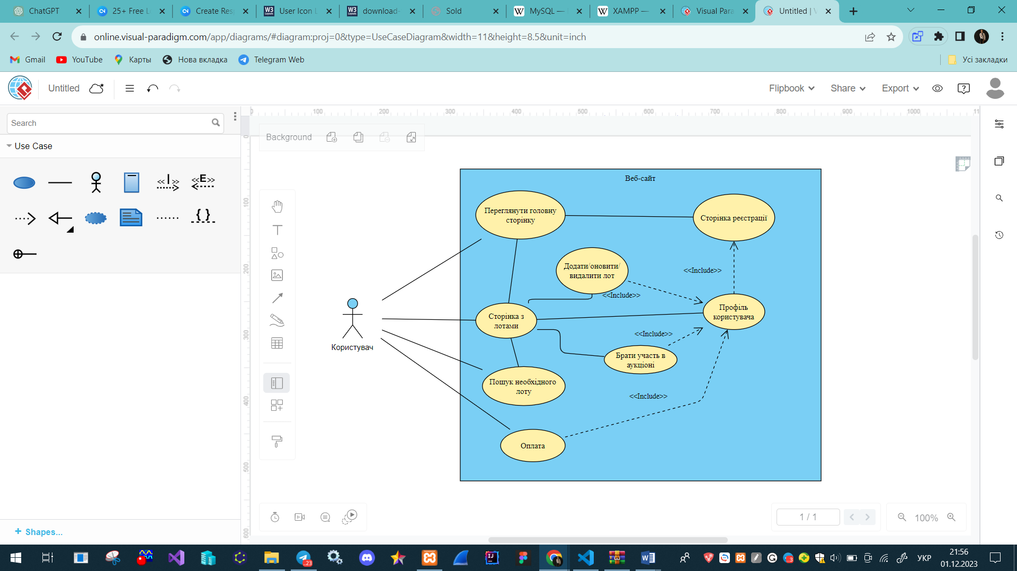

Рисунок 1.1 – Діаграма взаємодії сторінок

Інтернет-аукціон — веб-сайт який зберігається на сервері і використовує інтернет ресурси за для продажу лотів. Лотами на сайті може бути бізнес, нерухомість, цінні папери або ж звичайні речі. Взаємодія користувача між сайтом де виставлено лот йде , через пристрій, який підключений до інтернет сторінки сайту. На цьому сайті людина може позмагатися за певний лот який буде продаватися о певній годині та даті з кількома учасниками лоту, незалежно від місця знаходження. Кількість людей які можуть змагатися за лот може бути безліч. Також продаж може тривати декілька годин поки не буде встановлено кінцевої вартості. Щоб людина мала можливість брати участь у продажі, сайт має виконувати певні функції:

1. Надати контакту інформацію з підтримкою сайту
2. Забезпечити пошукову систему
3. Зробити систему реєстрації на сайті
4. Надати можливість переглядати лоти незареєстрованим користувачам
5. Надавати можливість додавати лоти, зареєстрованим користувачам
6. Надавати можливість оновити інформацію про власні лоти, зареєстрованим користувачам
7. Надавати можливість видалити інформацію про власні лоти, зареєстрованим користувачам
8. Надати систему оплати за лоти внутрішньою валютою сайту
9. Надати можливість поповнювати внутрішній баланс

## 1.2 Вхідні та вихідні дані

Вхідними даними цього програмного продукту — це дані, які вводить користувач, та данні які вводить адміністратор в базу даних. Тобто, до цієї категорії відноситься операції з оплатою лота після його виграшу та поповнення особистого рахунку. До вхідних даних належать, контактна інформація про користувача при реєстрації його на сайті. Ще одним типом вхідних даних є внесення суми за певний лот, який вносить користувач до сайту.

Розглянемо можливу взаємодію користувача зі сторінкою поповнення внутрішнього рахунку в системі, на сторінці сайту. На рисунку 1.2 відображено операції які представлені користувачу, за допомогою яких він може використовувати.

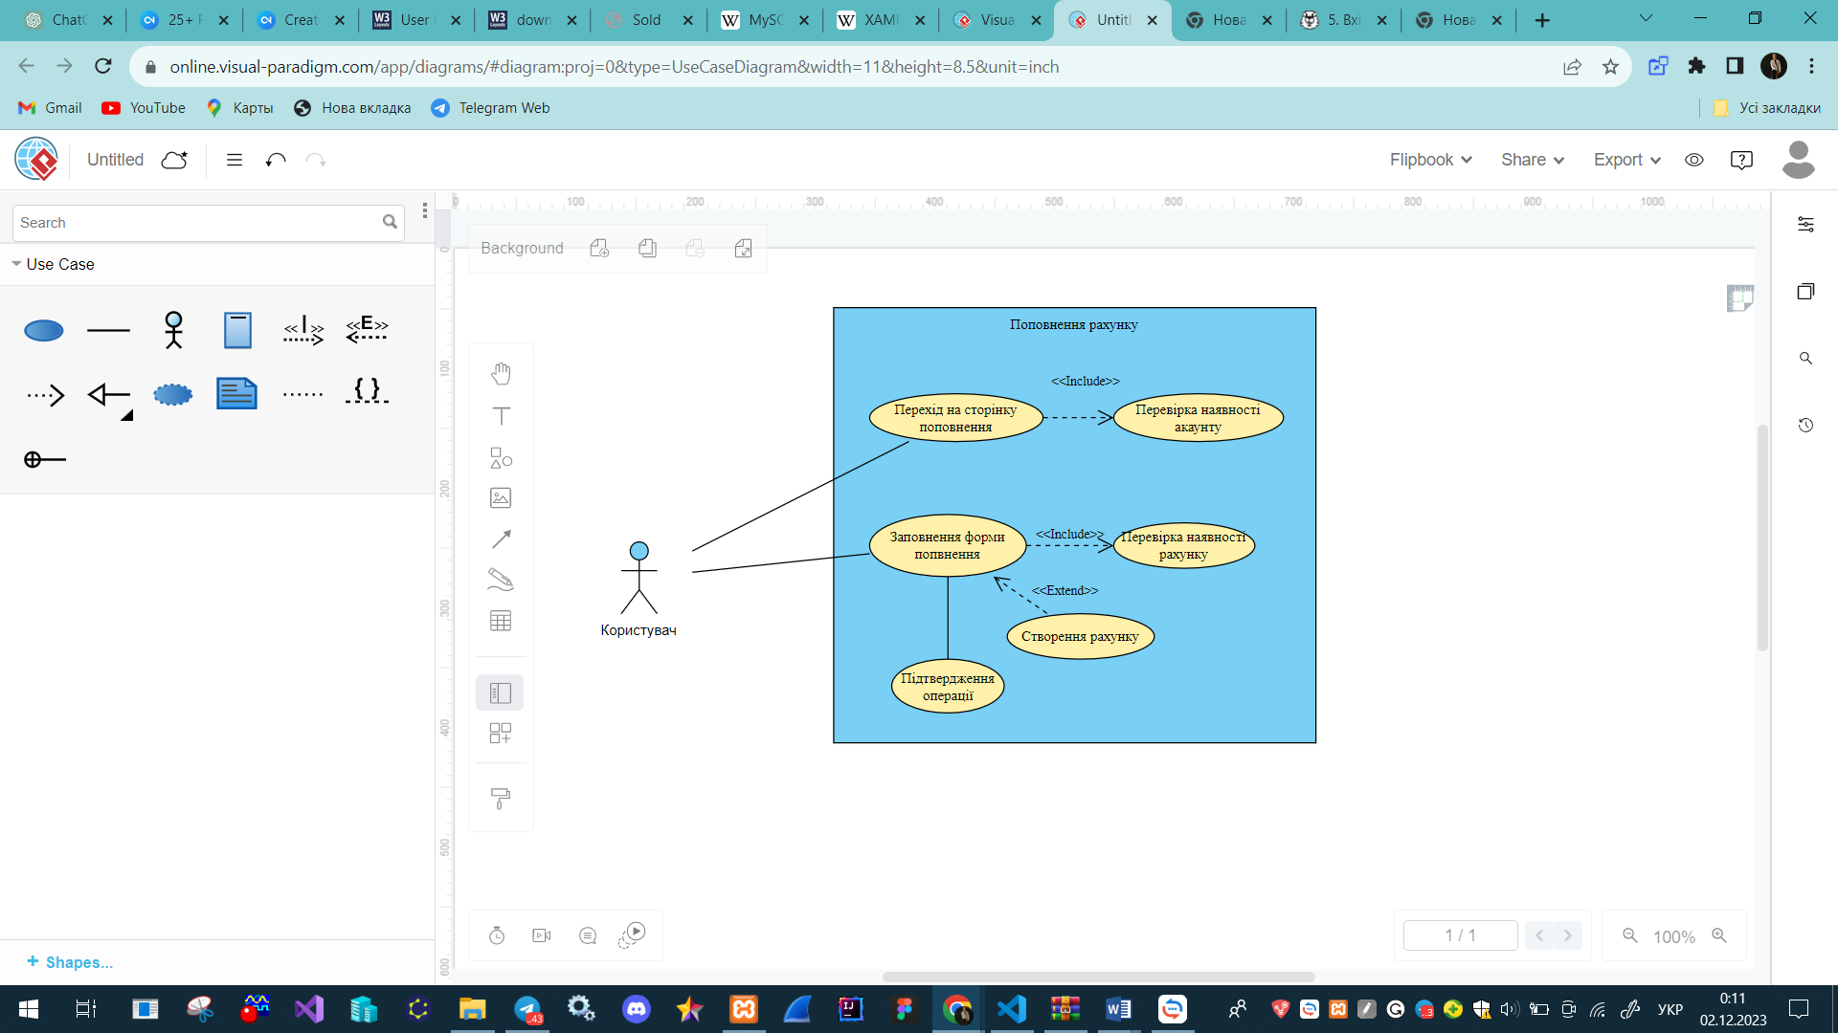

Рисунок 1.2 – Діаграма взаємодії з поповненням рахунку

Така конструкція надає зручність при користування послугами сайту, оскільки користувач бачить перед собою зручний інтерфейс. Це зменшить час на виконання необхідної операції та дасть змогу сконцентруватися на основній меті користувача.

Розглянемо взаємодію користувача зі сторінкою придбання лоту, що відображено на рисунку 1.3. В цій ситуації необхідно перевіряти чи вхідні дані від користувача є достовірними. Оскільки користувач може ввести суму яка більша ніж на балансі, то таку можливість необхідно перевіряти кожного разу, як користувач захоче здійснити внесення коштів за лот. Також необхідно перевіряти чи користувач має акаунт в системі, оскільки його внутрішній рахунок прив’язаний до його акаунту.

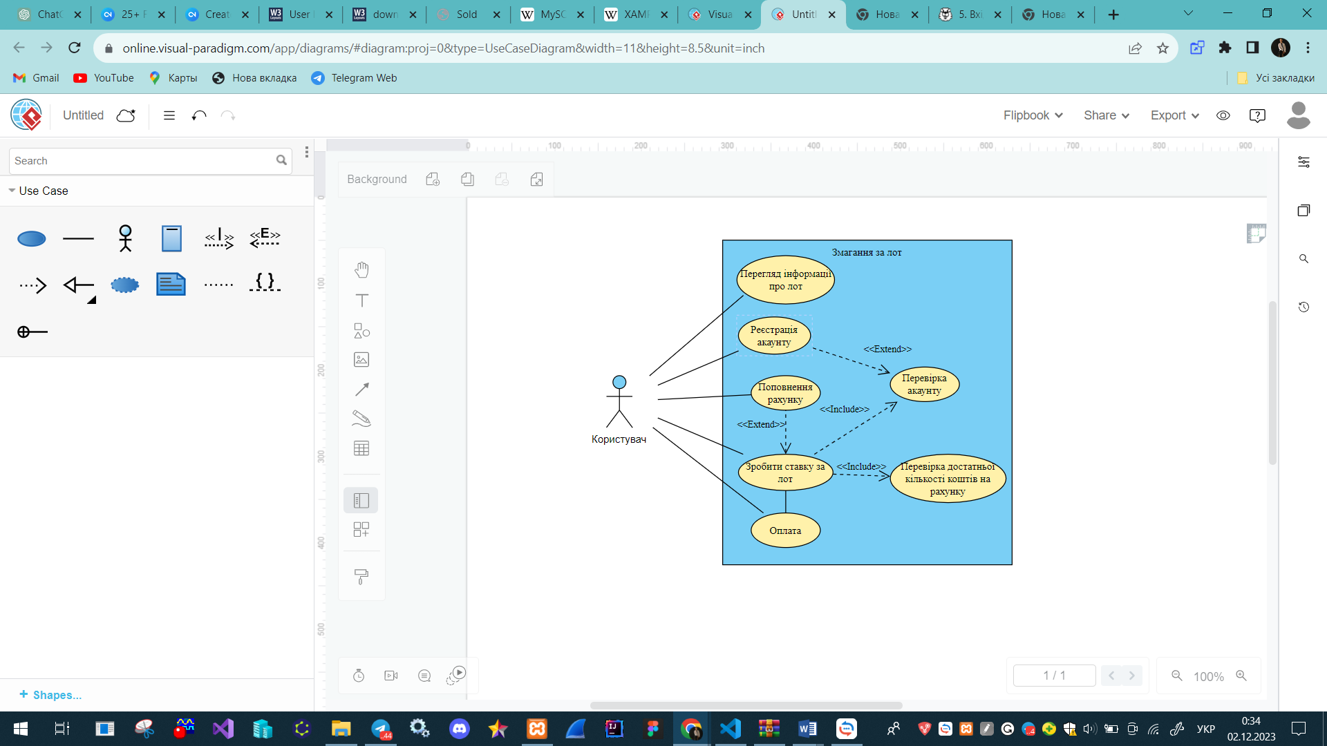

Рисунок 1.3 – Діаграма взаємодії з придбанням лоту

Вихідними даними з програми є статус лоту, статус занесення коштів на особистий баланс, отримання відфільтрованої сторінки. Користувач отримує вихідну інформацію на дисплей по раніше заданим фільтрам на сайті.

# 2 РЕАЛІЗАЦІЯ

## 2.1 Мова програмування сценаріїв PHP

PHP - це популярна мова програмування, особливо серед веб-розробників. Автором початкової версії є Расмус Лердорф, ідея якого полягала у розробці набору інструментів спрощення процесу створення динамічних веб-сторінок. Незважаючи на те, що сучасний PHP є мовою загального призначення, найчастіше його використовують як серверний інструмент для генерації HTML-коду, який потім інтерпретується веб-браузером.

Що таке PHP? Це мова програмування з відкритими вихідними кодами, над розвитком якого працюють програмісти-ентузіасти з усього світу. Він має простий синтаксис, частково схожий на Java та С++. Це проект, що постійно розвивається, на даний момент актуальною є 7-ма версія мови. За статистикою, кожен шостий програмний продукт створено на PHP.

Сьогодні виділяють три основні області використання PHP:

1. Для написання скриптів та повноцінних веб-застосунків, що виконуються на серверній стороні. Це найпопулярніша сфера застосування, оскільки мова спочатку створювалася саме для веб-розробок. Для повноцінної роботи веб-програми, написаної на PHP, необхідні сервер, парсер (CGI-додаток) і клієнтське програмне забезпечення (веб-браузер), яке відображає результат виконання коду.
2. Для створення сценаріїв, що виконуються у командному рядку. Такі міні-програми можуть працювати на будь-якому ПК. Для їх виконання потрібно лише парсер. Оскільки PHP містить потужні інструменти для роботи з рядками, такі сценарії найчастіше створюють для обробки текстових даних.
3. Для написання графічних інтерфейсів. PHP має багато відгалужень, створених для реалізації різних завдань. Одним із таких відгалужень є PHP-GTK. Його зазвичай використовують програмісти, які звикли до синтаксису PHP

Популярність PHP обумовлена такими перевагами:

1. Простий та інтуїтивно зрозумілий синтаксис. PHP швидко освоюють навіть програмісти-новачки. Він увібрав усі найкращі особливості таких популярних мов, як C, Java та Perl. PHP-код легко читається незалежно від способу використання (для написання невеликих скриптів або створення потужних додатків з використанням об'єктно-орієнтованого підходу до реалізації програми).
2. Кросплатформність та гнучкість. PHP сумісний із усіма популярними платформами (Linux, Windows, MacOS). Написані на ньому програми успішно працюють на різному серверному ПЗ (IIS, Nginx, Apache та багатьох інших).
3. Відмінна масштабованість. PHP дозволяє досягти максимальної продуктивності додатків, написаних на ньому, зі зростанням апаратних ресурсів. Веб-програми, розподілені на кілька серверів, здатні справлятися із суттєвими навантаженнями (великим трафіком).
4. Вбудовуваність у HTML-документи. На просту HTML-сторінку можна легко додати контент, що динамічно змінюється шляхом вставки блоків коду PHP. Вони додаються подібно до HTML-тегів, не порушують структуру документа.
5. Активний розвиток та вдосконалення. Спільнота розробників постійно працює над впровадженням додаткового функціоналу, що розширює можливості мови, спрощенням синтаксису та покращенням захисту від можливих атак.
6. Детальна документація на офіційному сайті проекту представлені повні відомості про кожну функціональну одиницю мови з прикладами використання.
7. Простий пошук рішень проблем, що виникають. В інтернеті існує безліч форумів, присвячених програмуванню на PHP.
8. 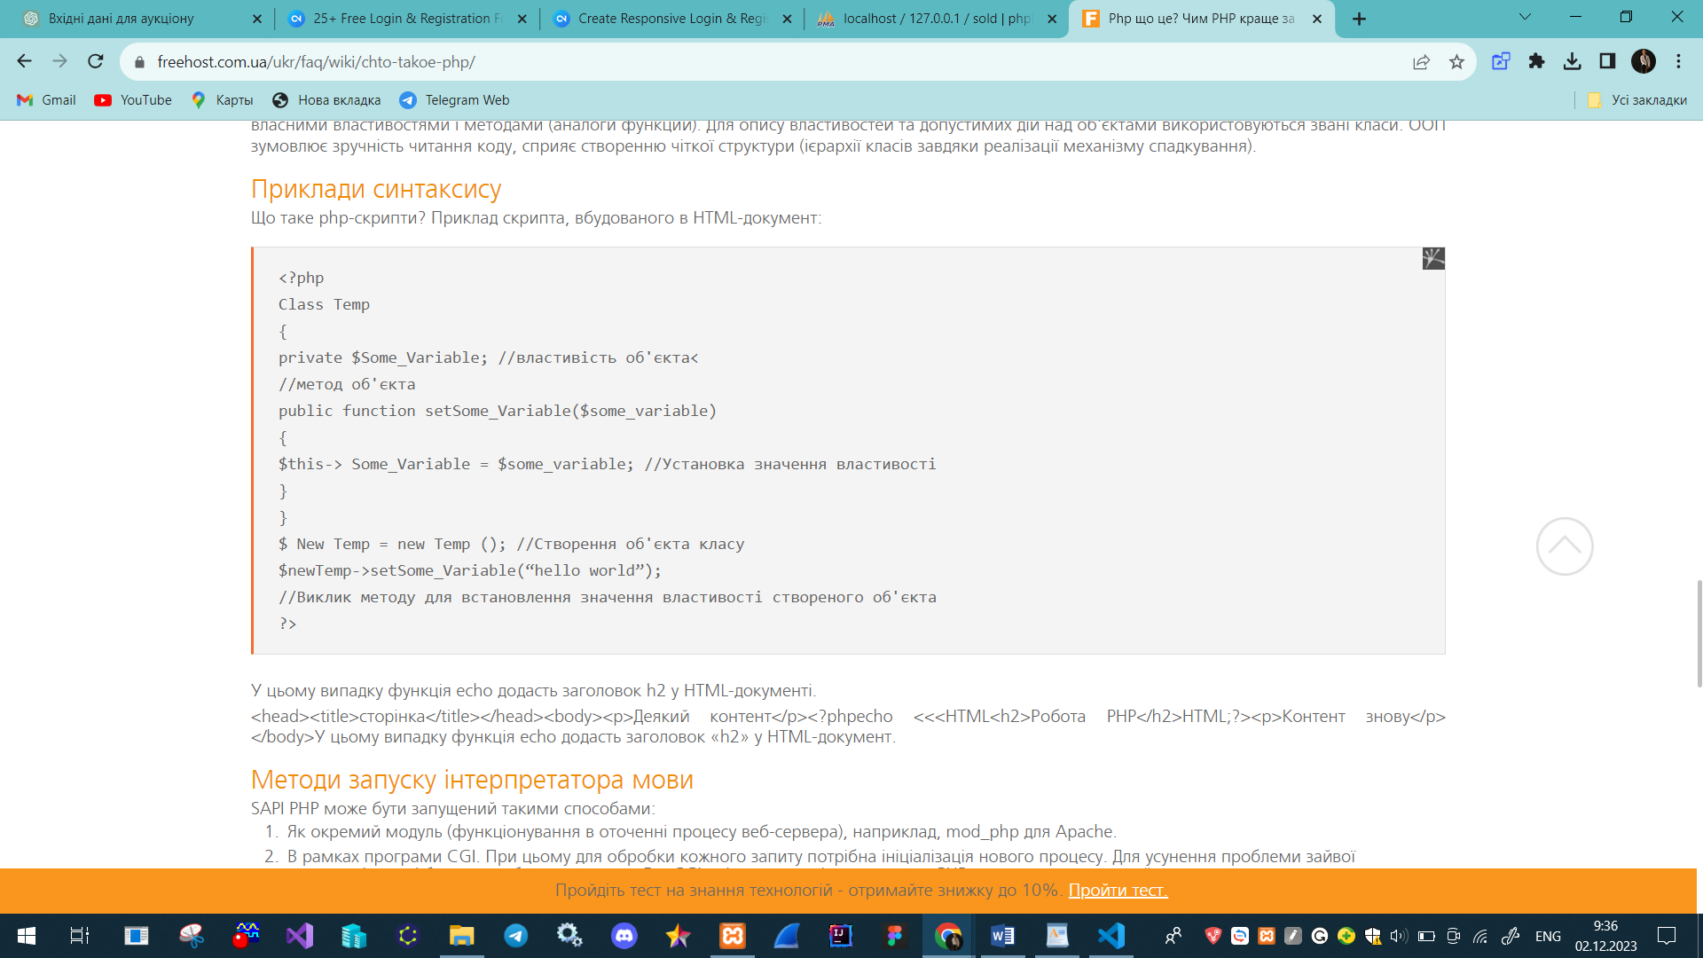Широкі перспективи її подальшого розвитку. Більшість CMS були створені на чистому PHP та фреймворках. Цим зумовлені популярність та затребуваність PHP програмістів.

Рисунок 2.1.1 – приклад синтаксису PHP

## 2.2 PHP **—** розширення MySQLi

**MySQLi** (MySQL Improved) — розширення драйвера реляційної бази даних, який використовується в мові програмування PHP. Дане розширення було розроблено, щоб дати можливість програмістам в повній мірі скористатися функціоналом MySQL сервера версій 4.1.3 і вище. Розширення mysqli входить в поставку PHP версій 5 і вище.

MySQLi має ряд переваг і удосконалень в порівнянні з mysql, які полягають у наступному:

* Об'єктно-орієнтований інтерфейс
* Підтримка запитів, попередньо підготовлених
* Підтримка мульти-запитів
* Підтримка транзакцій
* Поліпшені можливості налагодження
* Підтримка вбудованого сервера

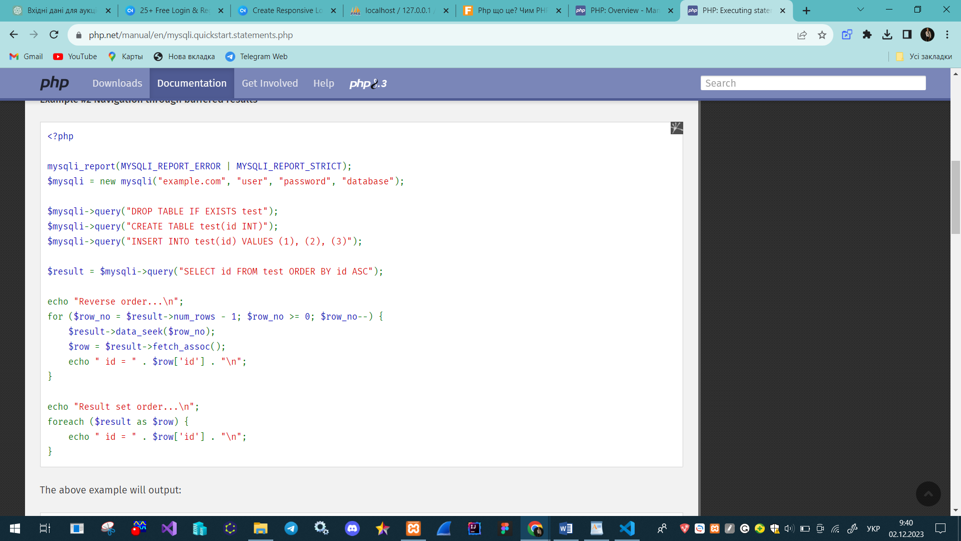Розробники PHP рекомендують при роботі з MySQL версій 4.1.3 і вище використовувати саме це розширення. Нарівні з об'єктно-орієнтованим, розширення надає і процедурний інтерфейс.

Рисунок 2.2.1 – приклад синтаксису розширення MySQLі для PHP

## 2.3 Система керування реляційними базами даних MySQL

MySQL - це система управління базами даних, яка використовується для підтримки реляційних баз даних. Це програмне забезпечення з відкритим кодом, що підтримується корпорацією Oracle. Спочатку вона була заснована шведською компанією під назвою MYSQL AB, яка згодом була придбана сонячними мікросистемами і, нарешті, є корпорацією Oracle. Оскільки це система баз даних з відкритим кодом, вихідний код можна змінювати відповідно до наших потреб. Він також пропонує послуги преміум-класу, якщо комерційна ліцензія придбана у корпорації Oracle. MySQL - це масштабована, швидка і надійна система управління базами даних, яка може працювати на будь-якій платформі, такі як Windows, Unix, Linux і т.д., і може бути встановлена ​​на робочому столі або будь-якій серверній машині. Це також дуже добре освоїти порівняно з іншими системами управління базами даних, існуючими на ринку, такими як Microsoft SQL Server, Oracle Database і т.д., і PHP. LAMP - це платформа для веб-розробки, що використовує Linux як операційну систему, веб-сервер apache, реляційну систему управління базами даних mysql та об'єктно-орієнтований сценарій PHP. Існує багато топ-сайтів, що використовують mysql. Крім цього, є численні корпорації, які використовують mysql як свою систему управління реляційними базами даних. Небагато прикладів включають Youtube, Facebook, Twitter і т.д. MySQL працює на моделі клієнт-сервер, сервер MySQL є основним, що обробляє всі команди.

У мережевому середовищі клієнт-сервер сервер MySQL доступний як окрема програма. Крім того, він доступний у вигляді бібліотеки, яку можна пов'язати з окремим додатком. Існує декілька корисних програм, що підтримують адміністрування бази даних MySQL. З іншого боку, клієнти mysql встановлюються на комп'ютерах у мережі. Інструкції надсилаються від клієнта mysql на сервер mysql і тоді сервер mysql діє на нього відповідно. Незважаючи на те, що mysql встановлений на одній машині, він здатний надсилати бази даних в декілька локацій, і користувачі можуть отримати доступ до одних і тих же за допомогою різних клієнтських інтерфейсів MySQL. Результати відображаються, коли ці інтерфейси передають оператори SQL серверам. Немає потреби в навчанні нових команд, оскільки функцією mysql можна керувати лише за допомогою існуючих команд SQL. Реплікація даних та розподіл таблиць також можна виконати в mysql, що дозволяє користувачам мати кращу продуктивність та більшу довговічність. Для зберігання та доступу до даних можна використовувати декілька двигунів зберігання даних, як NDB, InnoDB тощо. MySQL написаний на C і C ++ і доступний на численних платформах, включаючи Windows, Linux, Mac та інші. Ця реляційна система управління базами даних підтримує мільйони записів у базах даних та багатьох типів даних, таких як безпідписані та підписані цілі числа до 8 байт, двійкові, варчар, подвійний, char, float, час, blob, enum, текст, дата, рік, дата, часова мітка, варбінарні та просторові типи OpenGIS. Також підтримуються типи рядків з фіксованою та змінною довжиною. Mysql може підключитися до сервера mysql, використовуючи безліч протоколів, таких як TCP / IP тощо. Поряд з цим він також підтримує кілька інструментів адміністрування клієнтів та утиліт, таких як MySQL

Workbench та кілька програм командного рядка.

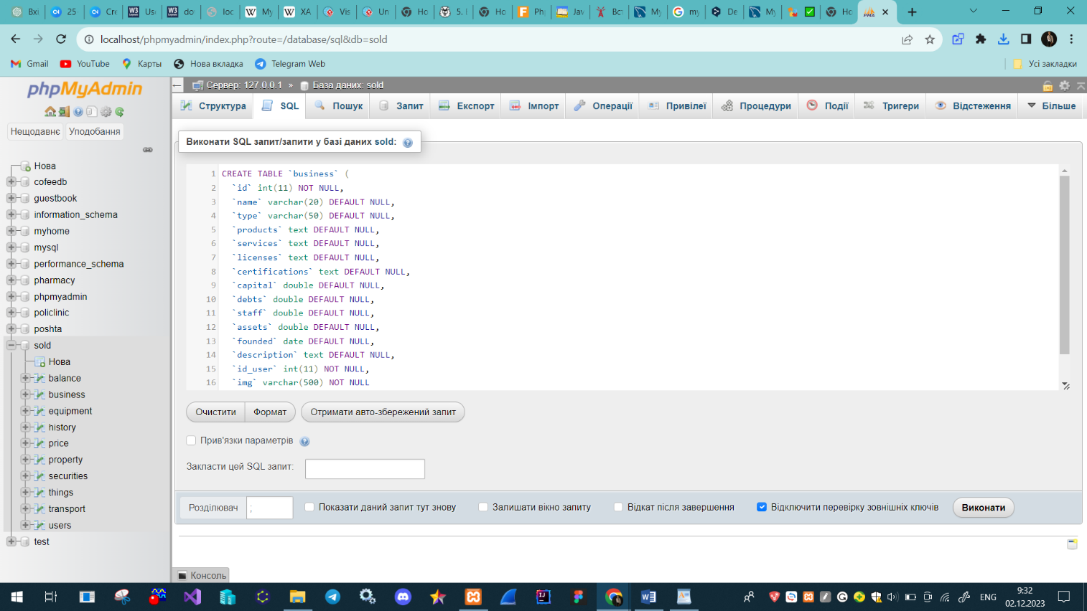

Рисунок 2.3.1 – приклад синтаксису MySQL

## 2.4 Динамічна, об'єктно-орієнтована прототипна мова програмування JavaScript

JavaScript (JS) є однією з найпоширеніших мов програмування та відіграє важливу роль у розробці інтерактивних додатків та сайтів рисунок 2.4.1. Багато веб-розробників використовують програмування JavaScript. Фронтенд-розробники працюють з HTML і CSS, щоб створити інтерфейси користувача і взаємодія на стороні клієнта.

Мова JavaScript використовується ними для реалізації взаємодії з користувачами, а також для роботи з різними бібліотеками та фреймворками. Бекенд-розробники займаються розробкою серверної частини веб-додатків.

**JavaScript — це** високорівнева, інтерпретована мова програмування. Спочатку вона використовувалась у браузерах, а потім стала однією з основних, разом із мовою розмітки гіпертексту HTML та мовою стилів CSS. Він забезпечує можливість додавання динамічної поведінки до веб-сторінок, таких як обробка подій (натискання кнопки, переміщення миші тощо), зміна вмісту сторінки без перезавантаження та взаємодія із сервером для завантаження даних асинхронно (AJAX).

**Javascript мова програмування**широко застосовується для розробки додатків та сайтів, зокрема:

* для створення інтерактивних та динамічних веб-сайтів. Розробники працюють з HTML і CSS, щоб створити інтерфейси користувача і взаємодія на стороні клієнта;
* для створення мобільних програм і додатків за допомогою фреймворків та інструментів;
* для реалізації взаємодії з користувачами у фронтенд програмуванні;
* для браузерних та мобільних ігор.

Також **мова програмування JavaScript** може бути використана для автоматизації тестування застосунків за допомогою інструментів, таких як Selenium або Puppeteer. Тестувальники можуть створювати скрипти на JavaScript для автоматизації тестів та перевірки функціональності сайтів.

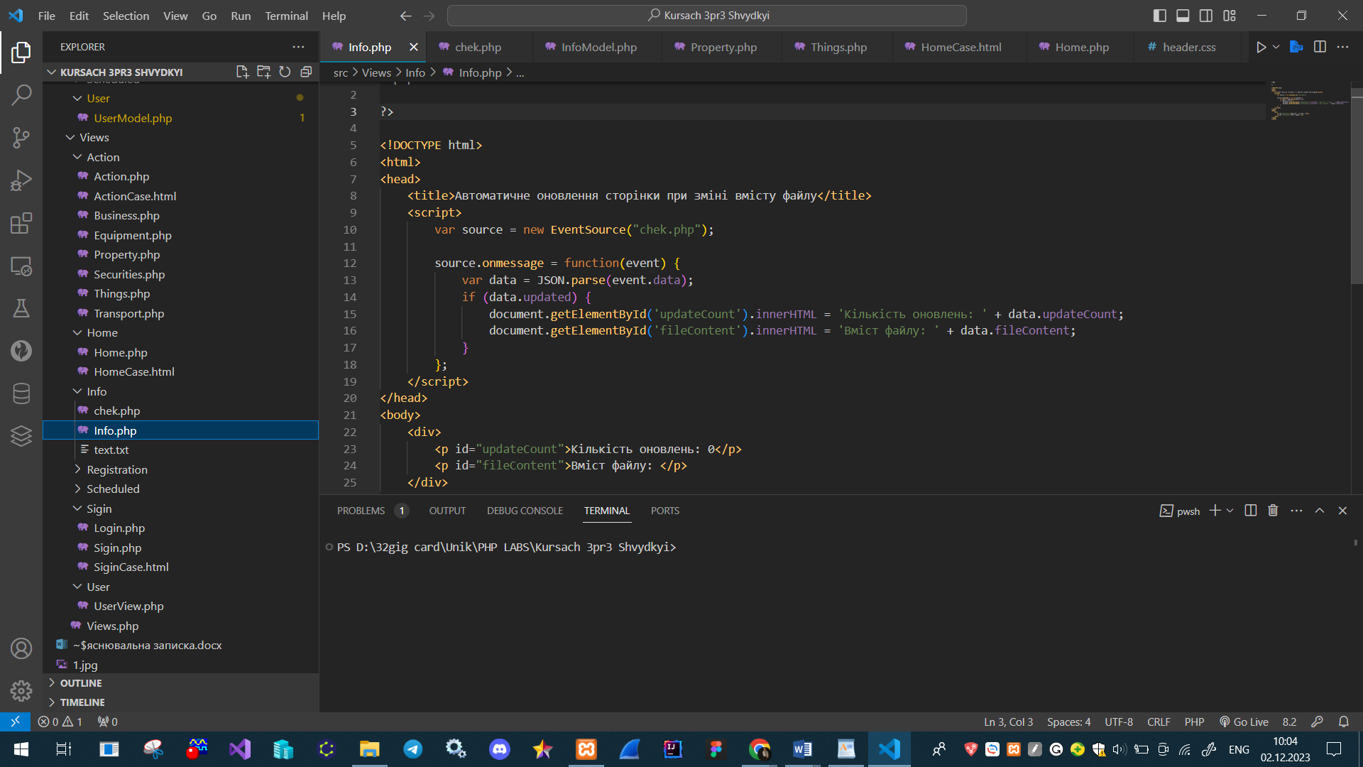

Рисунок 2.4.1 – приклад синтаксису Java Script

## 2.5 Побудова структури проєкту

За основу побудови даного проєкту було взято патерн MVC(Model-View-Controller), для розробки структури та логіки програми рисунок 2.5.1.

Моде́ль–вигляд–контро́лер (MVC, Модель–представлення–контролер, англ. *Model-view-controller*) — архітектурний шаблон, який використовується під час проєктування та розробки програмного забезпечення.

Цей шаблон передбачає поділ системи на три взаємопов'язані частини: модель даних, вигляд (інтерфейс користувача) та модуль керування. Застосовується для відокремлення даних (моделі) від інтерфейсу користувача (вигляду) так, щоб зміни інтерфейсу користувача мінімально впливали на роботу з даними, а зміни в моделі даних могли здійснюватися без змін інтерфейсу користувача.

Мета шаблону — гнучкий дизайн програмного забезпечення, який повинен полегшувати подальші зміни чи розширення програм, а також надавати можливість повторного використання окремих компонентів програми. Крім того використання цього шаблону у великих системах сприяє впорядкованості їхньої структури та робить їх більш зрозумілими шляхом зменшення складності.

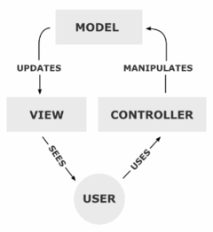

Рисунок 2.5.1 – структура патерну MVC(Model-View-Controller)

У рамках архітектурного шаблону модель–вигляд–контролер (MVC) програма поділяється на три окремі, але взаємопов'язані частини з розподілом функцій між компонентами. Модель (Model) відповідає за зберігання даних та їхню структуру. Вигляд (View) відповідальний за представлення цих даних користувачеві, тобто інтерфейс програми. Контролер (Controller) керує компонентами, отримує сигнали у вигляді реакції на дії користувача (зміна положення курсора миші, натискання кнопки, ввід даних в текстове поле) і передає дані у модель.

* *Модель* є центральним компонентом шаблону MVC і відображає поведінку застосунку, незалежну від інтерфейсу користувача. Модель стосується прямого керування даними, логікою та правилами застосунку.
  + Активна модель - вигляд відстежує зміни в моделі та реагує на них.
  + Пасивна модель - вигляд оновлюється через контролер.
* *Вигляд* може являти собою будь-яке представлення інформації, одержуване на виході, наприклад графік чи діаграму. Одночасно можуть співіснувати кілька виглядів (представлень) однієї й тієї ж інформації, наприклад гістограма для керівництва компанії й таблиці для бухгалтерії.
* *Контролер* одержує вхідні дані й перетворює їх на команди для моделі чи вигляду.

Модель інкапсулює ядро даних і основний функціонал їхньої обробки та не залежить від процесу вводу чи виводу даних.

Вигляд може мати декілька взаємопов'язаних областей, наприклад різні таблиці та поля форм, в яких відображаються дані.

У функції контролера входить відстеження визначених подій, що виникають в результаті дій користувача. Контролер дозволяє структурувати код шляхом групування пов'язаних дій в окремий клас. Наприклад у типовому MVC-проєкті може бути користувацький контролер, що містить групу методів, пов'язаних з управлінням обліковим записом користувача, таких як реєстрація, авторизація, редагування профілю та зміна пароля.

Зареєстровані події транслюються в різні запити, що спрямовуються компонентам моделі або об'єктам, відповідальним за відображення даних. Відокремлення моделі від вигляду даних дозволяє незалежно використовувати різні компоненти для відображення інформації. Таким чином, якщо користувач через контролер внесе зміни до моделі даних, то інформація, подана одним або декількома візуальними компонентами, буде автоматично відкоригована відповідно до змін, що відбулися.

Даний патерн забезпечить гнучкість програми на всіх рівнях розробки проєкту використовуючи метод програмування ООП.

Об'є́ктно-орієнто́ване програмува́ння (ООП, іноді *об'єктно-зорієнто́ване програмува́ння*; англ. *Object-oriented programming, OOP*) — одна з парадигм програмування, яка розглядає програму як множину «об'єктів», що взаємодіють між собою. Основу ООП складають чотири основні концепції: інкапсуляція, успадкування, поліморфізм та абстракціяОднією з переваг ООП є краща модульність програмного забезпечення (тисячу функцій процедурної мови, в ООП можна замінити кількома десятками класів із своїми методами). Попри те, що ця парадигма з'явилась в 1960-х роках, вона не мала широкого застосування до 1990-х, коли розвиток комп'ютерів та комп'ютерних мереж дав змогу писати надзвичайно об'ємне і складне програмне забезпечення, що змусило переглянути підходи до написання програм. Сьогодні багато мов програмування або підтримують ООП (PHP, Lua) або ж є цілком об'єкто-орієнтованими (зокрема, Java, C#, C++, Python, Ruby і Objective-C, ActionScript 3, Swift, Vala).

Об'єктно-орієнтоване програмування сягає своїм корінням до створення мови програмування Симула в 1960-х роках, одночасно з посиленням дискусій про кризу програмного забезпечення. Через ускладнення апаратного та програмного забезпечення було дуже важко зберегти якість програм. Об'єкто-орієнтоване програмування частково розв'язує цю проблему шляхом наголошення на модульності програми.

На відміну від традиційних поглядів, коли програму розглядали як набір підпрограм, або як перелік інструкцій комп'ютеру, ООП-програми можна вважати сукупністю об'єктів. Відповідно до парадигми об'єктно-орієнтованого програмування, кожен об'єкт здатний отримувати повідомлення, обробляти дані, та надсилати повідомлення іншим об'єктам. Кожен об'єкт — своєрідний незалежний автомат з окремим призначенням та відповідальністю.

Розробимо діаграми послідовності виконання запитів надісланих користувачем на сайт «Sold». За рахунок шаблону MVC взаємодія виглядатиме як на рисунку 2.5.1.

Візьмемо за приклад спробу зареєструватися користувача на сайті. Користувач відкриває сторінку реєстрації, якщо він вже має акаунт в системі то йому буде відображено головну сторінку сайту , в інакшому випадку користувач має зареєструватися на сайті, та ввести певний тип даних якій буде вказаний на сторінці сайту. Реалізація взаємодії представлена на рисунку 2.5.2

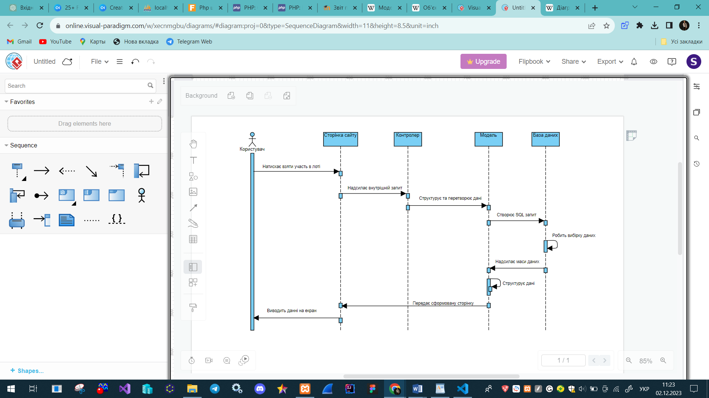

Рисунок 2.5.2 – діаграма послідовності взаємодії елементів сайту

Також розглянемо приклад коли користувач намагається взяти участь в придбані лоту. Користувач переходить на сторінку лоту який його зацікавив та вирішує брати участь у змаганні за лот. Після того як користувач перейшов на сторінку з лотом, система перевіряє чи користувач має зареєстрований акаунт. Якщо в користувача його не виявилося, то він не може брати участь у змаганні за лот. В протилежному випадку користувач може зробити внесення за лот. Проте система перевірятиме чи в користувача є достатньо коштів на рахунку, якщо їх бракує то користувач не зможе зробити внесення.

## 2.7 Розробка бази даних

При розробці проєкту було застосовано реляційну базу даних MySQL.

1. ІНСТРУКЦІЯ КОРИСТУВАЧУ

# 5 СПИСОК ВИКОРИСТАНИХ ДЖЕРЕЛ

1. Php [Електронний ресурс] - <https://hyperhost.ua/uk/wiki/chto-takoe-php>
2. Php [Електронний ресурс] - https://freehost.com.ua/ukr/faq/wiki/chto-takoe-php/
3. MYSQL [Електронний ресурс] - <https://uk.wikipedia.org/wiki/MySQL>
4. MYSQL [Електронний ресурс] - https://uk.education-wiki.com/2686691-what-is-mysql-database
5. Xampp [Електронний ресурс] - <https://uk.wikipedia.org/wiki/XAMPP>
6. Мова програмування Java Script [Електронний ресурс] - <https://www.ukrlib.com.ua/pub/article.php?articleid=1990>
7. Розширення MySQLi [Електронний ресурс] - <https://uk.wikipedia.org/wiki/MySQLi>
8. Синтаксис розширення MySQLi [Електронний ресурс] - <https://www.php.net/manual/en/mysqli.quickstart.statements.php>
9. Патерн розробки архітектури проєкту [Електронний ресурс] - MVChttps://uk.wikipedia.org/wiki/%D0%9C%D0%BE%D0%B4%D0%B5%D0%BB%D1%8C-%D0%B2%D0%B8%D0%B4-%D0%BA%D0%BE%D0%BD%D1%82%D1%80%D0%BE%D0%BB%D0%B5%D1%80